一14一 一14一 一12一 一11一 一10.5一 一10.5一 一10一"
目 录

1. 高阶函数、表达式函数、块主体函数的返回值 2
2. let,apply,with,run等函数的区别 2
2.1. Standard.Kt代码 2
2.2. 前提介绍 4
2.3. with 4
2.4. let 5
2.5. apply 6
2.6. run 6
2.7. 另一个run（非扩展函数） 7
2.8. repeat 7
2.9. also 8
2.10. takeIf 8
2.11. takeUnless 9
2.12. 举例一，赋值： 9
2.13. 举例二，response： 10
2.14. 总结 11
2.14.1. let函数使用场景 11
2.14.2. with函数使用场景 11
2.14.3. run函数的使用场景 12
2.14.4. apply函数的使用场景 12
2.14.5. also函数的使用场景 12
3. 与Java对比运算符 12
3.1. Kotlin与Java相同的运算符 12
3.2. Kotlin与Java使用有差异的运算符 13
3.2.1. ==和!= 13
3.2.2. [] 14
3.3. Java中有而Kotlin中没有的运算符 14
3.4. Kotlin中有而Java中没有的运算符 14
3.4.1. is和!is 14
3.4.2. in和!in 14
3.4.3. .. 14
4. 写给Android开发者的Kotlin入门 15
4.1. Kotlin的特色 15
4.1.1. 简化findViewById 15
4.2. Anko 15
4.3. Kotlin语法特点 16
4.4. 函数式编程 21
4.4.1. 什么是编程 21
4.4.2. 纯函数 24
4.4.3. 不变性 24
4.4.4. 高阶函数 25
4.4.5. 闭包 26
4.4.6. Lambda表达式 26
4.4.7. 流式（Stream）API 26
4.5. Kotlin的潜在问题 27
4.5.1. 思维方式的问题 27
4.5.2. Kotlin->Java的转换 27
4.5.3. 团队开发的问题 27

高阶函数、表达式函数、块主体函数的返回值
- 每一个函数都有一个返回类型,每一个变量和表达式都有一个类型
- 表达式主体函数，编译器使用表达式的类型作为函数返回类型，这种类型的分析通常叫做类型推断。
- 块主体的函数，除返回值类型是Unit，其他返回值类型必须显式指定。编译器不会自动推断，因为块主体函数在代码体中可能有复杂的控制流，并且返回类型对于读者甚至是编译器是很不明显的。
- 高阶函数(lambda表达式),lambda 主体中的最后一个表达式（或指定return表达式）会视为返回值。
对于lambda的返回值是否用return的场景
lambda是一个变量时（变量的类型是函数类型）,不能使用return，lambda中最后一个表达式是lambda的返回值
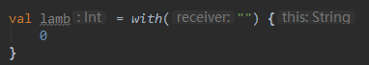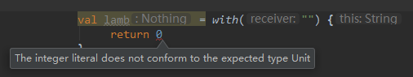
lambda是块函数的代码体，在lambda中使用return，将退回到fun关键字处，也就是fun有了返回值
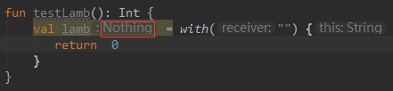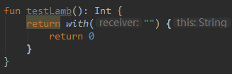
lambda是块函数的代码体，如果不在lambda中使用return,fun需要返回值时，则必须使用return
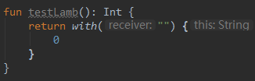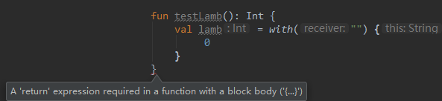

kotlin使用Parcelize注解简化Parcelable
在build.gradle中添加支持
apply plugin: ‘kotlin-android-extensions’
....
androidExtensions {
experimental = true
}
实体类
@Parcelize
data class Student(val id: String, val name: String, val grade: String) : Parcelable

let,apply,with,run等函数的区别

Standard.Kt代码
/*Standard.Kt*/
@file:kotlin.jvm.JvmMultifileClass
@file:kotlin.jvm.JvmName("StandardKt")
package kotlin
import kotlin.internal.contracts.*
public class NotImplementedError(message: String = "An operation is not implemented.") : Error(message)
@kotlin.internal.InlineOnly
public inline fun TODO(): Nothing = throw NotImplementedError()
@kotlin.internal.InlineOnly
public inline fun TODO(reason: String): Nothing = throw NotImplementedError("An operation is not implemented: $reason")
@kotlin.internal.InlineOnly
public inline fun <R> run(block: () -> R): R {
contract {
callsInPlace(block, InvocationKind.EXACTLY_ONCE)
}
return block()
}
@kotlin.internal.InlineOnly
public inline fun <T, R> T.run(block: T.() -> R): R {
contract {
callsInPlace(block, InvocationKind.EXACTLY_ONCE)
}
return block()
}
@kotlin.internal.InlineOnly
public inline fun <T, R> with(receiver: T, block: T.() -> R): R {
contract {
callsInPlace(block, InvocationKind.EXACTLY_ONCE)
}
return receiver.block()
}
@kotlin.internal.InlineOnly
public inline fun <T> T.apply(block: T.() -> Unit): T {
contract {
callsInPlace(block, InvocationKind.EXACTLY_ONCE)
}
block()
return this
}
@kotlin.internal.InlineOnly
@SinceKotlin("1.1")
public inline fun <T> T.also(block: (T) -> Unit): T {
contract {
callsInPlace(block, InvocationKind.EXACTLY_ONCE)
}
block(this)
return this
}
@kotlin.internal.InlineOnly
public inline fun <T, R> T.let(block: (T) -> R): R {
contract {
callsInPlace(block, InvocationKind.EXACTLY_ONCE)
}
return block(this)
}
@kotlin.internal.InlineOnly
@SinceKotlin("1.1")
public inline fun <T> T.takeIf(predicate: (T) -> Boolean): T? {
contract {
callsInPlace(predicate, InvocationKind.EXACTLY_ONCE)
}
return if (predicate(this)) this else null
}
@kotlin.internal.InlineOnly
@SinceKotlin("1.1")
public inline fun <T> T.takeUnless(predicate: (T) -> Boolean): T? {
contract {
callsInPlace(predicate, InvocationKind.EXACTLY_ONCE)
}
return if (!predicate(this)) this else null
}
@kotlin.internal.InlineOnly
public inline fun repeat(times: Int, action: (Int) -> Unit) {
contract { callsInPlace(action) }
for (index in 0 until times) {
action(index)
}
}

前提介绍
Kotlin和Groovy等语言一样，支持闭包(block)，如果函数中最后一个参数为闭包，那么最后一个参可以不写在括号中，而写在括号后面，如果只有一个参数，括号也可以去掉。如下所示：

button.setOnClickListener({
println("test")
})

=>

button.setOnClickListener {
println("test")
}

with
with函数是一个扩展函数，并不是Kotlin中的表达式(extension)
@kotlin.internal.InlineOnly
public inline fun <T, R> with(receiver: T, block: T.() -> R): R {
contract {
callsInPlace(block, InvocationKind.EXACTLY_ONCE)
}
return receiver.block()
}
代码示例
fun testWith() {
with(ArrayList<String>()) {
add("testWith")
add("testWith")
println("this = " + this)
}.let { println(it) }
}
>>
this = [testWith, testWith]
kotlin.Unit //with函数的最后一句是返回值，由于是println返回的是Unit，所以使用let后，打印it的结果是kotlin.Unit
class文件
public static final void testWith() {
Object localObject = new ArrayList();
ArrayList localArrayList1 = (ArrayList)localObject;
int $i$a$1$with;
ArrayList $receiver;
$receiver.add("testWith");
$receiver.add("testWith");
String str = "this = " + $receiver;
System.out.println(str);
localObject = Unit.INSTANCE;
Unit it = (Unit)localObject;
int $i$a$2$let;
System.out.println(it);
}

let
let函数是一个扩展函数，扩展对象实例作为闭包的参数it
@kotlin.internal.InlineOnly
public inline fun <T, R> T.let(block: (T) -> R): R {
contract {
callsInPlace(block, InvocationKind.EXACTLY_ONCE)
}
return block(this)
}
简单示例
fun testLet(): Int {
"testLet".let {
println(it)
return 1
}
}
>>
testLet
class文件
public static final int testLet() {
String str1 = "testLet";
String it = (String)str1;
int $i$a$1$let;
System.out.println(it);
return 1;
}
复杂示例
fun testLet(): Int {
"testLet".let {
if (Random().nextBoolean()) {
println(it)
return 1
} else {
println(it)
return 2
}
}
}
class文件
public static final int testLet() {
String str1 = "testLet";
String it = (String)str1;
int $i$a$1$let;
if (new Random().nextBoolean()) {
System.out.println(it);
return 1;
}
System.out.println(it);
return 2;
}

apply
apply函数是一个扩展函数，扩展对象实例作为apply函数的返回值
@kotlin.internal.InlineOnly
public inline fun <T> T.apply(block: T.() -> Unit): T {
contract {
callsInPlace(block, InvocationKind.EXACTLY_ONCE)
}
block()
return this
}
代码示例
fun testApply() {
ArrayList<String>().apply {
add("testApply")
add("testApply")
println("this = " + this)
}.let { println(it) }
}
>>
this = [testApply, testApply]
[testApply, testApply]//applay函数返回接收者对象本身，所以使用let后，打印it的结果是[testApply, testApply]
class文件
public static final void testApply(){
ArrayList localArrayList1 = new ArrayList();
ArrayList localArrayList2 = (ArrayList)localArrayList1;
int $i$a$1$apply;
ArrayList $receiver;
$receiver.add("testApply");
$receiver.add("testApply");
String str = "this = " + $receiver;
System.out.println(str);
localArrayList1 = localArrayList1;
ArrayList it = (ArrayList)localArrayList1;
int $i$a$2$let;
System.out.println(it);
}

run
run函数是一个扩展函数
@kotlin.internal.InlineOnly
public inline fun <T, R> T.run(block: T.() -> R): R {
contract {
callsInPlace(block, InvocationKind.EXACTLY_ONCE)
}
return block()
}
代码示例
fun testRun() {
"testRun".run {
println("this = " + this)
}.let { println(it) }
}
>>
this = testRun
kotlin.Unit//run函数的最后一句是返回值，由于是println返回的是Unit，所以使用run后，打印it的结果是kotlin.Unit
class文件
public static final void testRun() {
Object localObject = "testRun";
String str1 = (String)localObject;
int $i$a$1$run;
String $receiver;
String str2 = "this = " + $receiver;
System.out.println(str2);
localObject = Unit.INSTANCE;
Unit it = (Unit)localObject;
int $i$a$2$let;
System.out.println(it);
}

另一个run（非扩展函数）
run是一个高阶函数
@kotlin.internal.InlineOnly
public inline fun <R> run(block: () -> R): R {
contract {
callsInPlace(block, InvocationKind.EXACTLY_ONCE)
}
return block()
}
代码示例
fun main(args: Array<String>) {
val date = run {
Date()
}
println("date = $date")
}
>>
date = Thu Jan 04 19:31:09 CST 2018

repeat
repeat是一个高阶函数，循环执行多少次block中内容，闭包的参数为递增的Int，repeat函数的返回值为Unit。
@kotlin.internal.InlineOnly
public inline fun repeat(times: Int, action: (Int) -> Unit) {
contract { callsInPlace(action) }
for (index in 0..times - 1) {
action(index)
}
}
代码示例
fun main(args: Array<String>) {
repeat(2) {
println("this is $it times - Hello world")
}
}
>>
this is 0 times - Hello world
this is 1 times - Hello world

also
also函数是一个扩展函数，扩展对象实例作为闭包的参数it，扩展对象实例作为also函数的返回值
@kotlin.internal.InlineOnly
@SinceKotlin("1.1")
public inline fun <T> T.also(block: (T) -> Unit): T {
contract {
callsInPlace(block, InvocationKind.EXACTLY_ONCE)
}
block(this)
return this
}
代码示例
fun main(args: Array<String>) {
val also = Date().also {
println("in also time = " + it.time)
}
println("also = $also")
}
>>
in also time = 1515065830740
also = Thu Jan 04 19:37:10 CST 2018

takeIf
takeIf函数是一个扩展函数，扩展对象实例作为闭包的参数it，满足闭包的条件，则返回扩展对象实例，否则返回null
@kotlin.internal.InlineOnly
@SinceKotlin("1.1")
public inline fun <T> T.takeIf(predicate: (T) -> Boolean): T? {
contract {
callsInPlace(predicate, InvocationKind.EXACTLY_ONCE)
}
return if (predicate(this)) this else null
}
代码示例
fun main(args: Array<String>) {
val date = Date().takeIf {
it.after(Date(2018 - 1900, 0, 1))// 是否在2018年元旦后
}
println("date = $date")
}
>>
date = Thu Jan 04 19:42:09 CST 2018

takeUnless
takeIf函数是一个扩展函数,逻辑和takeIf相反
@kotlin.internal.InlineOnly
@SinceKotlin("1.1")
public inline fun <T> T.takeUnless(predicate: (T) -> Boolean): T? {
contract {
callsInPlace(predicate, InvocationKind.EXACTLY_ONCE)
}
return if (!predicate(this)) this else null
}
代码示例
fun main(args: Array<String>) {
val date = Date().takeIf {
it.after(Date(2018 - 1900, 0, 1))// 是否在2018年元旦后
}
println("date = $date")
}
>>
date = null

举例一，赋值：
class User {
var id: Int = 0
var hobbies: List<String>? = null
}
普通赋值
var user = User()
user.id = 1
user.hobbies = listOf("aa", "bb", "cc")
使用库函数
user.let {
it.id = 2
it.hobbies = listOf("aa", "bb", "cc")
}
user.also {
it.id = 3
it.hobbies = listOf("aa", "bb", "cc")
}
user.apply {
id = 2
hobbies = listOf("aa", "bb", "cc")
Date()
}
user.run {
id = 3
hobbies = listOf("aa", "bb", "cc")
Date()
}
with(user) {
id = 4
hobbies = listOf("aa", "bb", "cc")
Date()
}

举例二，response：
class Resp<T> {
var code: Int = 0
var body: T? = null
var errorMessage: String? = null
fun isSuccess(): Boolean = code == 0
}
普通使用
var resp: Resp<String>? = Resp()
if (resp != null) {
if (resp.isSuccess()) {
println(resp.body)
} else {
println(resp.errorMessage)
}
}
使用库函数
resp?.let {
if (it.isSuccess()) {
println(it.body)
} else {
println(it.errorMessage)
}
}
resp?.also {
if (it.isSuccess()) {
println(it.body)
} else {
println(it.errorMessage)
}
}
resp?.run {
if (isSuccess()) {
println(body)
} else {
println(errorMessage)
}
}
resp?.apply {
if (isSuccess()) {
println(body)
} else {
println(errorMessage)
}
}

总结
函数名 | 定义 | block参数 | 闭包返回值 | 函数返回值 | extension | 其他
repeat | fun repeat(times: Int, action: (Int) -> Unit) | 无 | Unit | Unit | 否 | 普通函数
with | fun with(receiver: T, f: T.() -> R): R = receiver.f() | 无，可以使用this | Any | 闭包返回 | 否 | 普通函数
run | run(block: () -> R): R | 无 | Any | 闭包返回 | 否 | 普通函数
let | fun T.let(f: (T) -> R): R | it | Any | 闭包返回 | 是 | 扩展函数
apply | fun T.apply(f: T.() -> Unit): T | 无，可以使用this | Unit | this | 是 | 扩展函数
run | fun T.run(f: T.() -> R): R | 无，可以使用this | Any | 闭包返回 | 是 | 扩展函数
also | fun T.also(block: (T) -> Unit): T | it | Unit | 闭包返回 | 是 | 扩展函数
takeIF | fun T.takeIf(predicate: (T) -> Boolean): T? | it | Boolean | this 或 null | 是 | 扩展函数
takeUnless | fun T.takeUnless(predicate: (T) -> Boolean): T? | it | Boolean | this 或 null | 是 | 扩展函数

let函数使用场景
fun T.let(f: (T) -> R): R
场景一：最常用的场景，对一个可null的对象统一做判空处理，object不为null的条件下，才会去执行let函数体
object?.let {
it.todo()
}
场景二：在函数体内使用it替代object对象去访问其公有的属性和方法
object.let {
it.todo()
}

with函数使用场景
fun with(receiver: T, f: T.() -> R): R = receiver.f()
调用同一个类的多个方法时，可以省去类名重复，直接调用类的方法即可，经常用于ViewHolder中
val item = getItem(position)?: return
with(item) {
holder.tvNewsTitle.text = StringUtils.trimToEmpty(titleEn)
holder.tvNewsSummary.text = StringUtils.trimToEmpty(summary)
}

run函数的使用场景
fun T.run(f: T.() -> R): R
适用于let,with函数任何场景。因为run函数是let,with两个函数结合体，在run函数中可以像with函数一样可以省略接收者实例，直接访问实例的公有属性和方法；另一方面它弥补了with函数传入对象判空问题，在run函数中可以像let函数一样做判空处理
getItem(position)?.run{
holder.tvNewsTitle.text = StringUtils.trimToEmpty(titleEn)
holder.tvNewsSummary.text = StringUtils.trimToEmpty(summary)
}

apply函数的使用场景
fun T.apply(f: T.() -> Unit): T
apply和run很像，不同点就是apply返回值是对象本身，run返回值是闭包的最后一行。
场景一：用于一个对象实例初始化的时候，需要对对象中的属性进行赋值。或者动态inflate出一个XML的View的时候需要给View绑定数据。
mSheetDialogView = View.inflate(activity, R.layout_sheet_inner, null).apply{
tv_label.paint.isFakeBoldText = true
seek_bar.max = 10
}
场景二：多层级判空问题
mSectionMetaData?.apply{ //mSectionMetaData不为空的时候操作mSectionMetaData
}?.questionnaire?.apply{ //questionnaire不为空的时候操作questionnaire
}?.sectionArticle?.apply{//sectionArticle不为空的时候操作sectionArticle
}

also函数的使用场景
fun T.also(block: (T) -> Unit): T
also和let很像，不同点就also返回值是对象本身，let返回值是闭包的最后一行
适用于let函数的任何场景，一般可用于多个扩展函数链式调用
object.also{
it.todo()
}.also{
it.todo2()
}

与Java对比运算符

Kotlin与Java相同的运算符
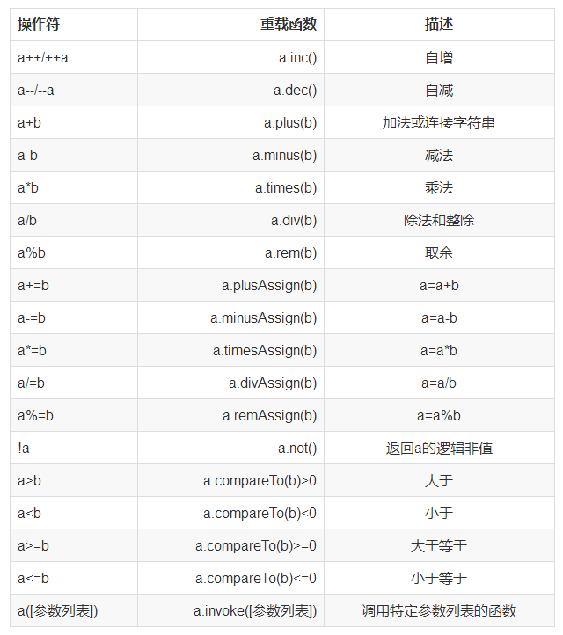

Kotlin与Java使用有差异的运算符

==和!=
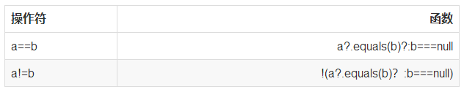
用Java写出来如下：
if(a != null){
return a.equals(b);
}else{
return b == null;
}
Kotlin调用的是equals方法来比较两个元素是否对象相等，而不是Java中的比较引用相同。如果要比较两个对象的引用是否相同，可以使用===和!==操作符

[]
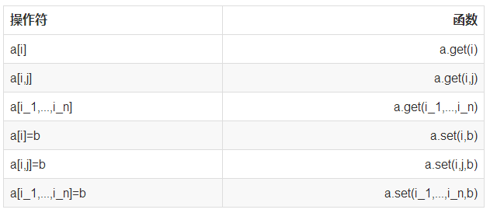
与Java不同，Kotlin的这个运算符不仅可以用在数组变量后，也可以用在List和Map变量后，可以方便地调用和操作数组、List和Map中的元素，中缀表示法是Kotlin定义的一种特殊的函数调用方式，标记为infix，且该函数只有一个参数。

Java中有而Kotlin中没有的运算符
Kotlin中抛弃了类C风格的位运算符，只是定义了几个函数，对于<<=、>>=、>>>=这三个赋值操作符，Kotlin中没有与之对应的函数：
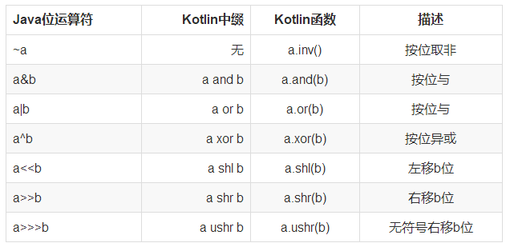
setSystemUiVisibility(View.SYSTEM_UI_FLAG_LAYOUT_FULLSCREEN or View.SYSTEM_UI_FLAG_LIGHT_STATUS_BAR)

Kotlin中有而Java中没有的运算符

is和!is
用于检查对象是否是某个类的实例，相当于Java中的instanceof运算符。

in和!in
a in b重载为b.contains(a)，用于检查a是否是b内的元素，b可以是数组、集合和区间。此运算符也可以用在for循环中，用来遍历b中的元素：
val b = arrayOf(1, 2, 3)
for(a in b) println(a)

..
- .b重载为a.rangeTo(b)，返回一个从a到b的区间，a和b也包含在区间内（闭区间）。要求a和b都是整数，并且a<=b。

写给Android开发者的Kotlin入门

Kotlin的特色
Kotlin作为Java的改良，在Android开发中有很多优势，我们先从相对直观的界面绘制开始了解，然后看看Kotlin的语法特点，再慢慢去接触更深层次的编程思想。

简化findViewById
我们知道，Android的架构里，xml布局文件和Activity是松耦合的，Activity中要使用界面元素，必须借助R文件对xml控件的记录，用findViewById找到这个元素。
在Kotlin中我们可继续使用findViewById去绑定xml布局中的控件：findViewById(R.id.hello) as TextView；
进一步引用Anko之后，可以使用find函数去绑定控件：find(R.id.hello)，不需要类型转换
再进一步Kotlin还提供一种更激进的方法，通过在gradule中引用apply plugin:'kotlin-android-extensions'，彻底取消findViewById这个函数

Anko
Anko其实是一种DSL，是专门用代码方式来写界面和布局的。上一节针对findViewById，最激进的方式是取消这个函数，这一节更加激进，我们可以连XML布局文件也取消掉。
在XML中定义界面布局当然是有好处的，分层清晰，代码易读，现在AS中预览效果也不错。但是它渲染过程复杂，难以重用（虽然有including），而如果我们用Java代码去替换xml，代码会更加复杂和晦涩。
Anko却实现了在代码中简洁优雅地定义界面和布局，而且由于不需要读取和解析XML布局文件，Anko的性能表现更佳。Anko在Github上的代码示例，用6行代码就做出了一个有输入框、按钮、点击事件和Toast的界面和功能
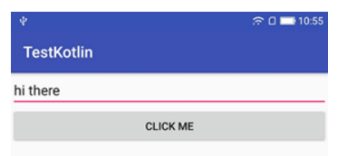
我们自己写一下这6行代码，首先需要在gradle中添加引用，主要是sdk和v4/v7包
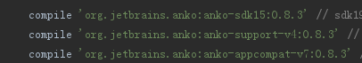
然后参照Anko在Github中的示例，实现这6行代码
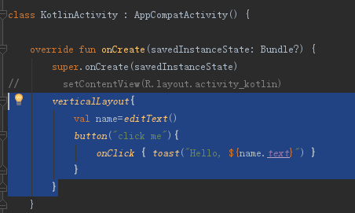
Activity本来会在加载时在onCreate函数里用setContentView函数来寻找布局文件，并加载为自己的界面，在这里，Anko代码替代了setContentView，直接告诉Activity应该如何绘制界面。
在Fragment里不可以这样直接写verticalLayout，因为加载机制不一样，Fragment需要在onCreateView函数里inflate并返回一个View对象，所以对应的Anko代码也需要写在onCreateView函数里并返回一个View，可以用return with(context){verticalLayout[...]}或者return UI{verticalLayout[...]}.view）
可以看到，代码非常简洁干练，不像以往的Android代码那样拖沓，这既与Kotlin的语法有关，也与Anko能用代码实现界面和布局有关。
这段代码虽然简洁，可是却失去了MVC分层的好处，因为V直接写在业务代码里了，这个问题好解决，我们可以把Anko布局代码放到一个专门的类文件里
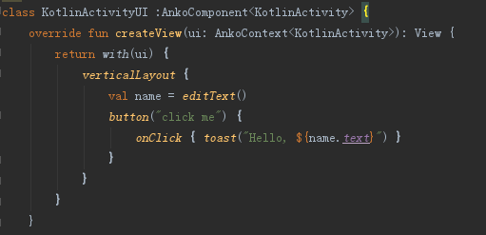
然后在Activity引用这个布局类来绘制界面
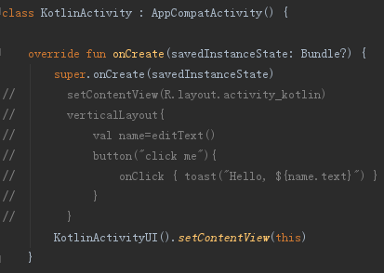
虽然Anko效率很高，代码简洁，清爽直观，但是目前还有很多坑，主要包括：
- AS并不支持直接预览Anko界面，虽然有个Anko DSL Preview插件，但是需要make才能刷新，而且和现在的AS不兼容。
- 如果要在多版本中动态替换外部资源，需要用动态类加载才能实现，无法借用资源apk实现。
- 不方便根据view的id去即时引用view控件（R文件和inflate这时反而更加灵活）。
另外，Anko还在异步、日志、Toast、对话框、数据库等方面提供优化服务，是否采用就看自身需要了。

Kotlin语法特点
- 没有“;”
在Kotlin语法里，代码行不需要用“;”结尾，什么都不写就好
- 重要的“:”
在Java里，“:”主要在运算符里出现（for/switch/三元运算符等）。在Kotlin里，“:”的地位大大提升了，它的用途非常广泛，包括：
定义变量类型
var name: String = "my name" //变量name为String类型
定义参数的类型
fun makeTool(id: Int) { ... } //参数id为Int类型
定义函数的返回值
fun getAddr(id: Int): String { ... } //返回值为String类型
声明类/接口的继承
class KotlinActivityUI : AnkoComponent<KotlinActivity> { ... }//继承AnkoComponent接口
使用Java类
val intent = Intent(this, MainActivity::class.java) //需要用::来使用Java类
- 没有“new”
Kotlin实例化一个对象时不需要new关键字
var list = ArrayList()
- 变量、常量、类型推断
用var定义变量（像js）
var name: String = "my name"
用val定义常量（相当于final）
val TAG: String = "ClassName"
上面两个例子用:String来定义了数据类型，这个是可以省略的，Kotlin支持类型推断，这两句话你可以写成
var name="my name"
val TAG="ClassName"
- 初始化和延迟加载
在Java里，我们可以定义一个变量，但是并不赋值（int和boolean会有默认值）但是Kotlin里必须为变量赋值，如果只写一个变量，却不赋值，像下面这样：
var name // 编译器会报错，提示你未初始化，你必须赋值为0或者null，或者别的什么值。
不过，我们有时候就是不能在定义变量时就初始化它，比如在Android中我们经常预定义一个View控件而不初始化，但是直到onCreate或onCreateView时才初始化它。针对这种情况，Kotlin提供了懒加载lazy机制来解决这个问题，在懒加载机制里，变量只有在第一次被调用时，才会初始化，代码需要这样写
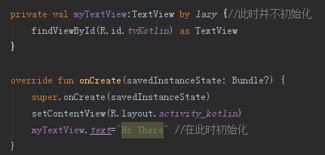
lazy只适用于val对象，对于var对象，需要使用lateinit，原理是类似的，只是代码需要这样写
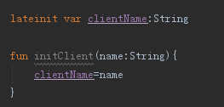
- 空指针安全
在Kotlin里，可以用“?”表示可以为空，也可以用“!!”表示不可以为空。空指针安全并不是不需要处理空指针，你需要用“?”声明某个变量是允许空指针的，例如：
var num:Int?=null
声明允许为空时，不能使用类型推断，必须声明其数据类型。空指针虽然安全了，但对空指针的处理还是要视情况而定，有时候不处理，有时候做数据检查，有时候还需要抛出异常，这三种情况可以这样写：
val v1 =num?.toInt() //不做处理返回 null
val v2 =num?.toInt() ?:0 //判断为空时返回0
val v3 =num!!.toInt() //抛出空指针异常（用“!!”表示不能为空）
- 定义函数
在Kotlin语法里，定义函数的格式是这样的
fun 方法名(参数名:类型,参数名:类型...) :返回类型{ ... }
所以，一般来说，函数是这样写的
fun getAddress(id:Int,name:String):String{ return"got it" }
由于Kotlin可以对函数的返回值进行类型推断，所以经常用“=”代替返回类型和“return”关键字，上面这段代码也可以写成
fun getAddress(id:Int,name:String)={ //用“=”代替return，返回String类型则交给类型推断
"got it" //return被“=”代替了
}
如果函数内代码只有一行，我们甚至可以去掉{}
fun getAddress(id:Int,name:String)="got it" //去掉了{}
函数也允许空指针安全，在返回类型后面增加“?”即可
fun getAddress(id:Int,name:String) :String?="got it"
有时候，函数的返回类型是个Unit，这其实就是Java中的void，表示没有返回
fun addAddress(id:Int,name:String):Unit{ ... }//相当于java的void
不过，在函数无返回时，一般省略不写Unit
fun addAddress(id:Int,name:String){ ... }//相当于java的void
- 用is取代了instance of
代码很简单
if(obj is String){ ... }
- in、区间和集合
Kotlin里有区间的概念，例如1..5表示的就是1-5的整数区间。可以用in判断数字是否在某个区间
if(x in 1..5){ ... }//检查x数值是否在1到5区间
可以用in判断集合中是否存在某个元素
if(name in list){ ... }//检查list中是否有某个元素（比Java简洁多了）
可以用in遍历整个集合
for(i in 1..5){ ... }//遍历1到5
for(item in list){ ... }//遍历list中的每个元素（相当于Java的for(String item : list)）
另外，in在遍历集合时功能相当强大：
在遍历集合时，可以从第N项开始遍历
for(i in 3..list.size-2){ ... }相当于for (int i = 3; i <= list.size()-2; i++)
可以倒序遍历
for(i in list.size downTo 0) { ... }相当于for (int i = list.size(); i >= 0; i--)
可以反转列表
for(i in (1..5).reversed())
可以指定步长
for(i in 1.0..2.0 step 0.3) //步长0.3
Kotlin里的集合还都自带foreach函数
list.forEach { ... }
- 用when取代了switch
switch在Java里一直不怎么给力，在稍老一些的版本里，甚至不支持String。Kotlin干脆用强大的when取代了switch，具体用法如下
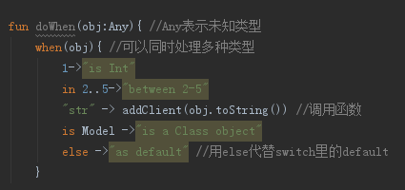
代码中的参数类型Any，相当于Java中的Obejct，是Kotlin中所有类的基类，至于object关键字，在Kotlin中另有用处...
- 字符串模板
在Java里使用字符串模板没有难度，但是可读性较差，代码一般是
MessageFormat.format("{0}xivehribuher{1}xhvihuehewogweg",para0,para2);
在字符串较长时，你就很难读出字符串想表达什么。在kotlin里，字符串模板可读性更好
"${para0}xivehribuher${para1}xhvihuehewogweg"
- 数据类
数据类是Kotlin相对Java的一项重大改进，我们在Java里定义一个数据Model时，要做的事情有很多，例如需要定义getter/setter（虽然有插件代写），需要自己写equals()，hashCode()，copy()等函数（部分需要手写）
但是在Kotlin里，你只需要用data修饰class的一行代码，Kotlin会自动帮你实现前面说的那些特性
data class Client(var id:Long,var name:String,var birth:Int,var addr:String)
数据模型里经常需要一些静态属性或方法，Kotlin可以在数据类里添加一个companion object（伴随对象），让这个类的所有对象共享这个伴随对象（object在Kotlin中用来表示单例，Kotlin用Any来表示所有类的基类）
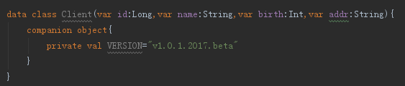
- 单例模式
如果你在扩展了Kotlin的IDE里输入singleton，IDE也会自动帮你生成一个伴随对象，也就是一个单例
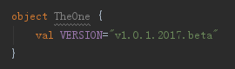
在Java中，单例模式：定义一个拥有私有构造函数和一个只保存唯一一个类实例的静态字段。Kotlin为使用对象声明特性提供了一流的语言支持。对象声明组合了类声明以及这个类的一个单例声明。
举个例子，你可以使用一个对象声明来表示一个组织的工资单。你可能不会有多个工资单，所以为此使用一个对象听起来更加合理：
object Payroll {
val allEmployees = arrayListOf<Person>()
fun calculateSalary() {
for (person in allEmployees) {
...
}
}
}
对象声明使用object关键字引入。一个对象声明定义了一个类和这个类的一个单例对象。就像一个类一样，一个对象声明可以包含属性、方法、初始化块等声明。唯一不允许的是构造函数。不同于正常的类实例，对象声明在定义类的时刻立即创建这个类的单例对象，因此，为一个对象声明定义一个构造函数并没有意义。跟一个类实例一样，一个对象声明允许你使用对象名.xxx来调用方法和访问属性
Payroll.allEmployees.add(Person(...))
Payroll.calculateSalary()
- 为已存在的类扩展方法和属性
为了满足开放封闭原则，类是允许扩展，同时严禁修改的，但是实现扩展并不轻松，在Java里，我们需要先再造一个新的类，在新类里继承或者引用旧类，然后才能在新类里扩展方法和属性，实际上Java里层层嵌套的类也非常多。
在Kotlin里，这就简洁优雅地多，她允许直接在一个旧的类上做扩展，即使这是一个final类。例如，Android中常见的Toast，在Kotlin里，我们只需要这样写，就完成了Activity类的函数扩展，我们可以在Activity及其子类里随意调用了
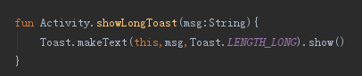
需要注意的是，你无法用扩展去覆盖已存在的方法，例如，Activity里已经有一个onBackPressed方法，那么你再扩展一个Activity.onBackPressed方法是无用的，当你调用Activity().onBackPressed()时，它只会指向Activity本身的那个onBackPressed方法。
我们还可以用类似的方式去扩展属性
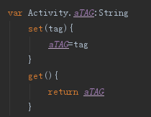
不过，Kotlin的扩展其实是伪装的，我们并没有真正给Activity类扩展出新的函数或属性，你在A类里为Activity扩展了函数，换到B类里，你就找不到这个函数了。这是因为，Kotlin为类扩展函数时，并没有真的去修改对应的类文件，只是借助IDE和编译器，使他看起来像扩展而已。（所以一般扩展函数都是携程顶层函数）
如果想为类永久性地添加某些新的特性，还是要利用继承或者装饰模式（decorator）。
- 类的家族结构
Kotlin关于类的家族结构的设计，和Java基本相似，但是略有不同：
- Object:取消，在Java里Object是所有类的基类，但在Kotlin里，基类改成了Any
- Any:新增，Kotlin里所有类的基类
- object:新增，Kotlin是区分大小写的，object是Kotlin中的单例类
- new:取消，Kotlin不需要new关键字
- private: 仍然表示私有
- protected: 类似private，在子类中也可见
- internal: 模块内可见
- inner:内部类
- public: 仍然表示共有，但是Kotlin的内部类和参数默认为public
- abstract:仍然表示抽象类
- interface:仍然表示接口
- final:取消，Kotlin的继承和Java不同，Java的类默认可继承，只有final修饰的类不能继承；Kotlin的类默认不能继承，只有为open修饰的类能继承
- open:新增，作用见上一条
- static:取消！Java用static去共享同一块内存空间，这是一个非常实用的设计，不过Kotlin移除了static，用伴随对象（前面提到过的compaion object）的概念替换了static，伴随对象其实是个单例的实体，所以伴随对象比static更加灵活一些，能去继承和扩展。
- 继承:在Kotlin里，继承关系统一用“:”，不需要向java那样区分implement和extend，在继承多个类/接口时，中间用“,”区分即可，另外，在继承类时，类后面要跟()。所以在Kotlin里，继承类和接口的代码一般是这样的：
class MainActivity : Activity(), onClickListener{ ... }
- 构造函数
在Java里，类的构造函数是这样的
public 类名作为函数名 (参数) {...}
Java里有时会重载多个构造函数，这些构造函数都是并列的。在Kotlin里，类也可以有多个构造函数（constructor），但是分成了1个主构造函数和N个二级构造函数，二级构造函数必须直接或间接代理主构造函数，也就是说，在Kotlin里，主构造函数有核心地位。主构造函数一般直接写在类名后面，像这么写
class ClientInfo(id:Long,name:String,addr:String){...}
这其实是个缩写，完全版本应该是
class ClientInfo constructor(id:Long,name:String,addr:String){...}
主构造函数的这个结构，基本决定了，在这个主构造函数里，没法写初始化代码,而二级构造函数必须代理主构造函数，写出来的效果是这样的
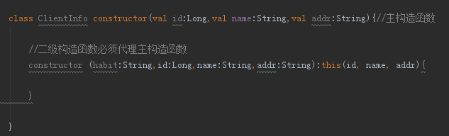
- 如果一个类没有声明任何构造函数，编译器自动生成一个没有参数的默认构造函数：
- 如果一个类有主构造函数，那么每一个次构造函数必须调用自己的主构造函数
- 如果一个子类有主构造函数，那么必须在类定义冒号后面引用父类的构造函数
- 如果一个子类没有主构造函数，那么每一个次构造函数必须调用父类的构造函数或者调用自己的其他次构造函数
- 初始化模块init
上一节提到过，主构造函数里不能写代码，这就很麻烦了，不过还好，Kotlin提供了初始化模块，基本上就是用init修饰符修饰一个{}，在类初始化时执行这段儿代码，代码像这样写就行
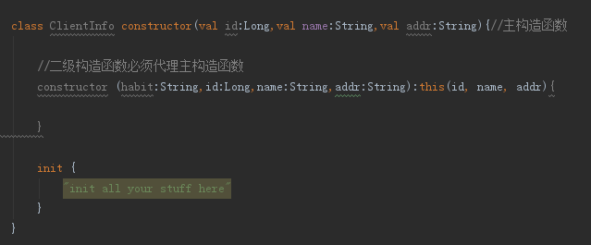

函数式编程

什么是编程
但语法只是让我们能用Kotlin，要想用好Kotlin，就必须理解Kotlin背后的函数式编程理念。一个用惯了锤子的人，看什么都像是钉子，我们必须先扔掉锤子，再去理解函数式编程。我们先重新理解一下什么是计算机，什么是编程：
1.计算机：人发明计算机是为了计算数据（二战期间为了把炮弹打得更准，需要解大量的微积分，就造了台计算机帮忙，我们知道第一台通用计算机叫做ENIAC，这名字不是它的昵称绰号，就是它的功能，ENIAC的全称为Electronic Numerical Integrator And Computer，即电子数字积分计算机），直到现在，计算机程序在底层硬件电路上仍然是0和1的计算问题。
2.计算：计算机很笨，它其实只会计算0和1；但是人很聪明，人发现只要能把问题转换成0和1的运算，就可以丢给计算机去处理了，然后，几乎所有的问题，都可以设法转换成0和1的计算问题。
3.程序：一次或几次0和1的计算，几乎不能解决任何问题，需要很多次，步骤很复杂，过程很详细的0和1的计算才行，这种专为计算机提供的复杂而详细的计算步骤，就是计算机程序（为了向计算机传递程序，早期用打孔的纸带，后来用磁带，再后来用软盘，再后来是硬盘、光盘、闪存什么的...）。
4.编程：编程就是编写计算机程序，目的是把具体问题转换成0和1的运算问题，然后交给计算机去处理。
5.语言：编写计算机程序是给计算机用的，所以早期用的都是机器语言（全是0和1）。这样写出来的程序全是0和1，人自己反而看不懂，所以就抽象出汇编语言，就像把英文翻译成中文一样，这样人比较容易看懂。但是汇编语言描述的是底层电路的运算过程（把数据从内存的这里搬到那里，寄存器里的一个数据减去1，另一个数据乘以2），具体的输入、输出以及运算的目的都很难识别出来，所以又抽象出高级语言（C、BASIC等），不用再写底层电路如何操作（高级语言需要先经过编译器生成对应的汇编语言，再交给计算机去操作底层电路），只关心如何实现真实世界的业务逻辑。
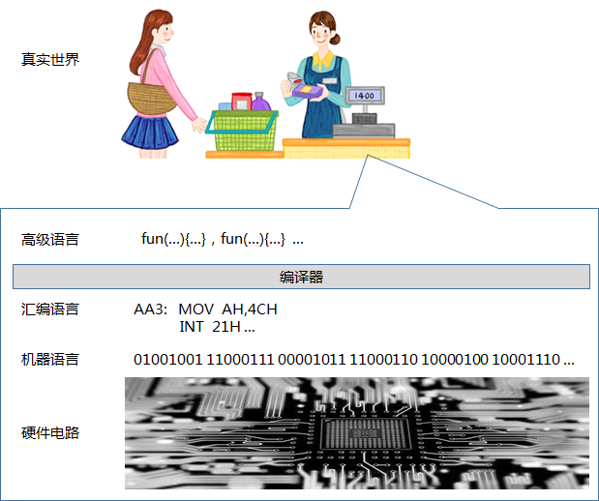
6.抽象：编程的目的是把具体问题转成0和1的计算问题，在高级语言里不用再考虑0和1了，我们可以更自由地把真实世界抽象为某种模型以便编写代码，这种抽象建模的过程，就是我们编程的核心能力
7.流派：关于如何对真实世界进行抽象，是有不同流派的，面向对象是和面向过程对应的，函数式编程是和命令式编程对应的
8.面向过程和面向对象：计算机的使命是用来计算，所有的计算都是有具体过程的，这样就会很自然地把真实世界映射为计算的过程，对真实世界的建模就是直接建出一个个业务的流程，然后去运转而已。但是日益复杂的流程会变成一团乱麻，难以理解，难以修复，难以扩展；
在面向对象中，不再纠结于流程本身，而是抽象出了对象的概念，把业务中的相关要素抽象为互相独立又互相调用的对象，对象和对象之间的关系（继承、封装、多态）成为核心，由于对象的概念更贴近人对于真实世界的理解，而且对象之间的关系也比整条复杂的流程简单，修改或者扩展起来的波及范围也小，容易理解/分解/修改/组合/扩展，所以面向对象非常适合大型的软件工程
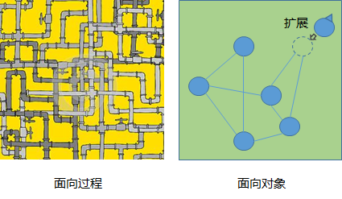
9.命令式编程和函数式编程：换个角度来看，在计算机中实现业务逻辑有两种书写方式，一种是像输入命令一样，一步一步告诉计算机如何处理业务逻辑（还记得吗，计算机很笨，只会做它懂的事情），这就是命令式编程。如果命令有误，就是处理失败，如果要修改业务，就要把整个业务相关的命令都去检查和修改一遍。
另一种是告诉计算机，我需要什么，不去详细地告诉它要怎么做，由于计算机不可能理解我们的需求，所以我们把函数拼接到一起，让数据按照我们设想的方式流动，我们只要在数据流的最前面输入参数，等数据自己流完整个处理过程，就能得到我们需要的数据。如果数据有误或者需要修改业务，我们就去调整这个数据流，将它里面的数据流动调整为我们需要的方式。我们看到，函数式编程的运算过程是高度抽象的，能节省大量运算细节的代码编写和debug工作。
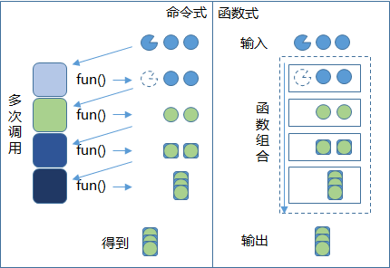
10.区别：面向对象和函数式编程是有区别的，面向对象把真实世界抽象为类和对象，函数式编程则把真实世界抽象为函数；面向对象关心的是对象的行为，以及对象之间的关系，而函数式编程关心的是函数的行为，以及对函数的组合运用；面向对象只要对象不出错，对象关系不出错就可以，函数式编程只要奔涌在函数组合里的数据流按照预期进行转换就可以。
11.选择：在抽象建模的概念里，面向对象因为贴近真实世界，相对简单容易理解，工程上还容易扩展维护，所以很长一段时间以来，面向对象在软件工程领域备受欢迎。
12.现实：从时间上来看，函数式编程其实并不新潮，但是过去主要活跃在大学和实验室里，这几年突然变得火热，背后一定有现实的原因。
13.硬件和并行：这些年来，对计算机的应用越来越广泛，丢给计算机处理的问题越来越多，计算量越来越大，所以计算机CPU就越来越快，一开始还能每18个月翻一番（摩尔定律），到了这几年单核CPU逼近物理极限，提升有限，就开始着重搞多核，并行计算也越来越重要。
14.数据的问题：计算机的本质在于计算数据，而软件最大的问题则是计算错误（出bug），不巧的是，面向对象编程在并行计算里就特别容易出现bug，因为她的核心是各种独立而又互相调用的对象，当多个对象同时处理数据时，就很容易导致数据修改的不确定性，从而引发bug。
15.混合：编程的本质是把真实世界抽象映射到计算机的电路上，采用的抽象模式只是工具而已，我们没有必要排斥函数式编程，也不需要放弃面向对象，Kotlin也同时支持这两种方式，我们需要的是根据需要选用工具，用锤子，用扳手，或者两者都用。
要更深入地理解函数式编程，有一篇So You Want to be a Functional Programmer，写的非常好，在函数式编程里，我们需要用到纯函数、不变性、高阶函数、闭包等概念。

纯函数
开发者在学习编程之前，其实都学过数学，在数学的范畴里，函数的运算是不受干扰的，比如你算一个数字的平方根，只要参数确定，计算的过程永远是一致的，算出来的结果永远是一样的。
但是在学习编程（命令式编程）之后，函数就变了，变得“不纯洁”了，函数的运算会受到干扰，而且干扰无处不在，例如，我们可以在函数里使用一个会变化的全局变量，只要在任何位置/时间/线程里修改这个全局变量，函数就会输出不同的结果。
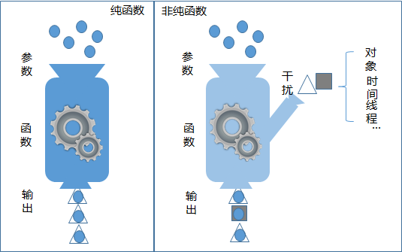
如果这种变化是开发者故意设计的，开发者就把它称为业务逻辑；如果这种变化不符合开发者的预期，开发者就把它称为——bug，悲剧的是，在命令式编程里，有无数的对象、时间点、线程可能对函数造成干扰。
在函数式编程里，重心是函数组合和数据流，更加不允许有干扰，所以要求我们编写纯函数。
不过，纯函数就像是编码规范，Kotlin鼓励而不是强制写出函数，毕竟，编程是为了与真实世界交互的，有时候必须使用一些“不纯洁”的函数，所以我们不要求彻底的纯函数化，只要求尽量写出纯函数

不变性
函数式编程不仅要求纯函数，还要求不变性（Kotlin用val和集合表示不变性，集合默认是不可变的），还是先回到数学上，在数学里，不允许这样的表达（我在刚学编程时，看到这个式子也是颠覆三观的）
x = x + 1
在函数式编程里，这种表达也是非法的，也就是说，在函数式编程里，没有可变变量，变量一旦被赋值，就不可更改。
不变性有很多好处，这意味着程序运行的整个流程是固定可重现的，如果出了问题，只要跟着数据流走一遍就能找到出错点，再也不会有稀奇古怪的变化来为难我们。
不过，不变性最大的好处在于多线程安全，它可以完美地规避多个线程同时修改一个数据时的同步问题（变量不再允许修改，每个线程需要各自生成变量），这一点对于目前大量应用多线程的工程现状来说，特别有实际价值。
可是，如果变量不可变，我们还要怎样去做业务逻辑呢，函数式编程给出的方式就是——用函数去返回一个复制的新对象，在这个新的对象里，改掉你想改的那个值。更彻底地说，函数式编程里，没有变量，一切都是函数（就像面向对象编程里，一切都是对象），变量实际上被函数取代了
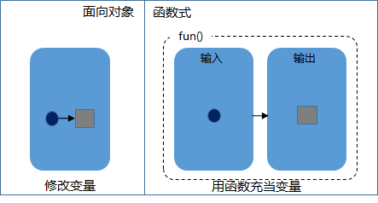
所以，函数式编程里只能新增变量，不能修改变量，所以函数式编程可能会非常耗内存（生成的变量太多了，而且业务不走完，变量不释放）
另外，在函数式编程里还有一个特点——没有循环，因为for(int i; i<9; i++)是非法的（当然，在Kotlin里你还可以这样写，因为Kotlin既支持函数式编程，又支持面向对象

高阶函数
既然变量已经被函数取代了，那么函数里的参数和返回值呢？这些对象是不是也可以被替换成为函数呢？
在面向函数编程里，有个重要的概念，叫做“函数是一等公民”，核心就是，函数拥有和数据一样的地位，都可以作为参数和返回值，相应的就出现了高阶函数的概念，简单理解，高阶函数就是参数为函数，或者返回值为函数的函数。
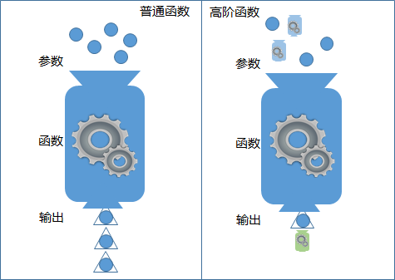
我们知道，在开发过程中，复用是非常重要的优化手段，说白了，能用1个函数就别用多个函数，不容易出错，出错也容易检查和修改。那么我们看下面这两个函数，要怎么优化？
fun getA(){
doA()
}
fun getB(){
doB()
}
在面向对象编程里，我们第一反应是用接口和类来解决问题，当然，那样就得好几个类和接口，然后层层嵌套。有了高阶函数的话，开头那段代码就可以这样优化了
fun getAB(doA()){
}
在Kotlin里不能直接这么写，需要用Lambda表达式才行，lambda还可以作为一种类型，可以被定义为val
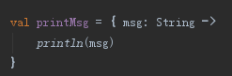
调用这个lambda类型的“对象”，与调用函数无异
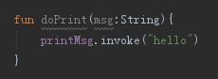
lambda除非是内联的,都是被编译成实现了函数式接口(Function1等)的类,而这些接口定义了具有对应数量参数的invoke方法，由于invoke约定，所以也可以直接调用

闭包
前面说过，函数式编程里的函数是第一等公民，所以，一个val可以是一段代码，这就是一个闭包
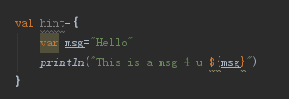
不过，闭包不是函数，闭包在逻辑上是封闭的，它使用自己内部的数据，用自己内部的逻辑进行处理，外部只能得到闭包的输出，无法输入，也无法干扰。在系统资源上，闭包是持久使用的，它会一直在系统里，不像函数那样会被系统注销掉。闭包在函数式编程里可以简化参数量、减少变量，会更加方便我们的开发。
另外，函数式编程还有柯里化、inline、with、apply、let、run、it等概念，我们以后可以慢慢了解。

Lambda表达式
为了写高阶函数和闭包，Kotlin支持我们使用Lambda表达式。Lambda看起来就是对匿名方法（如：回调、事件响应、Runnable等）的简化写法，目的是为了更贴近函数式编程把函数作为参数的思想。
Lambda表达式包括最外面的“{}”，用“()”来定义的参数列表，箭头->，以及一个表达式或语句块。
事件响应的简化：
textView.setOnClickListener(newOnClickListener(){
@Override
public void onClick(View view){/*todo*/}
});
简化为:
textView.setOnClickListener{/*todo*/}
Runnable的简化：
executor.submit(new Runnable(){
@Override
public void run(){/*todo*/}
});
简化为：
executor.submit{/*todo*/}
使用lambda表达式，我们就可以编写高阶函数，传递一个函数（或者一段代码）作为参数。

流式（Stream）API
前面提过，函数式编程以数据流为中心，通过组合函数来整理一个数据流，通过调整这个函数组合得出需要的数据。要让数据流在组合函数里流动起来，就需要使用流式API，流式API使我们更容易把函数组合起来，而且使整个数据流动过程更加直观。
如果接触过Java8或者RxAndroid，应该很容易理解流式API，流式API写出来的代码风格如下:
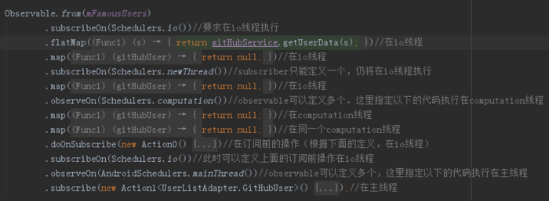

Kotlin的潜在问题
Kotlin也有一些潜在的问题是我们需要注意的，主要是开发时容易遇到的一些问题。

思维方式的问题
我们已经知道Kotlin的核心在于函数式编程，问题在于函数式编程的核心不是语法的问题，而是思维方式的问题，语法容易转变，思维却很难，所以没有函数式编程经验的话，切换到Kotlin其实会相当困难。

Kotlin->Java的转换
我们应该注意，AS中只提供了从Java文件转换为Kotlin文件的工具，并没有逆向转换的工具，就是说目前你还不能很轻松地把Kotlin代码转换为Java代码，一件事情如果不能回退，就必须小心谨慎。

团队开发的问题
一般来说，鉴于Kotlin和Java兼容良好，可以一边维持旧的Java代码，一边开发新的Kotlin代码和新的Java代码，但是团队开发不仅是兼容性的问题，Kotlin语法糖背后的很多思维方式也许会对团队造成冲击，例如，一旦某个模块采用了流式API的话，其他团队成员在调用这个模块时，也需要理解并且能够编写流式API才能完成工作衔接，这就可能带来额外的成本和意外的延期。

协程Coroutine
说到Coroutine，必须提到两个更远的东西。在操作系统（os）级别，有进程（process）和线程（thread）两个东西。它们都是用来模拟"并行"的，写操作系统的程序员通过用一定的策略给不同的进程和线程分配CPU计算资源，来让用户"以为"几个不同的事情在"同时"进行"。
在单CPU上，是os代码强制把一个进程或者线程挂起，换成另外一个来计算，所以，实际上是串行的，只是"概念上的并行"。在现在的多核的cpu上，线程才可能是"真正并行的"。
Coroutine，翻译成"协程"，Coroutine是编译器级的，Process和Thread是操作系统级的。Coroutine的实现，通常是对某个语言做相应的提议，然后通过后成编译器标准，然后编译器厂商来实现该机制。Process和Thread内生原理却是操作系统先有这个东西，然后通过一定的API暴露给用户使用
Process和Thread是os通过调度算法，保存当前的上下文，然后从上次暂停的地方再次开始计算，重新开始的地方不可预期，每次CPU计算的指令数量和代码跑过的CPU时间是相关的，跑到os分配的cpu时间到达后就会被os强制挂起。Coroutine是编译器的魔术，通过插入相关的代码使得代码段能够实现分段式的执行，重新开始的地方是yield关键字指定的，一次一定会跑到一个yield对应的地方。

